**Opony letnie dla samochodów SUV**

**Nokian Tyres High-Tech oferuje kierowcom wymierne korzyści**

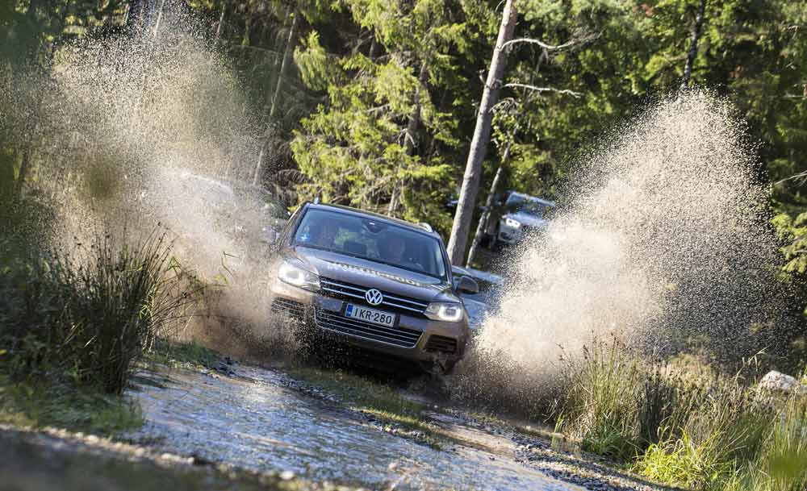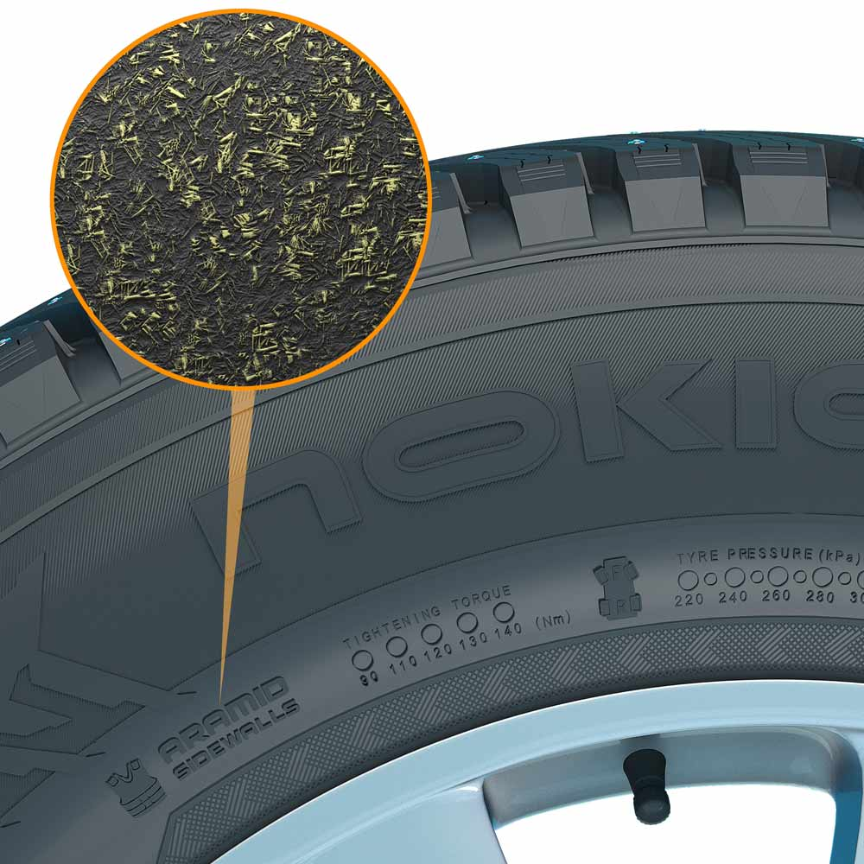**Aramidowe ściany boczne high-tech zapewniają zwyciężającym w testach oponom letnim Nokian Tyres do samochodów SUV wysoką wytrzymałość i trwałość. Technologia aramidowej ściany bocznej Nokian chroni przed zużyciem, uszkodzeniami i przecięciami.**

Aramid wzmacnia opony i ratuje życie. Te bardzo mocne włókna doskonale sprawdzają się również w przemyśle samolotowym i zbrojeniowym. Uszkodzenia ścian bocznych w oponach SUV zdarzają się często. Nokian Tyres to pierwszy producent opon, który do produkcji ściany bocznej używa aramidu. Nowe opony letnie Nokian SUV, Nokian Line SUV i Nokian zLine SUV stosują już zaawansowany technologicznie aramid w celu zapewnienia jak największego poziomu bezpieczeństwa. I przynosi to rezultaty.

**Nokian Line SUV jest zwycięzcą testu opon magazynu Auto Bild, natomiast opona Nokian zLine SUV zwyciężyła w teście OFF ROAD**

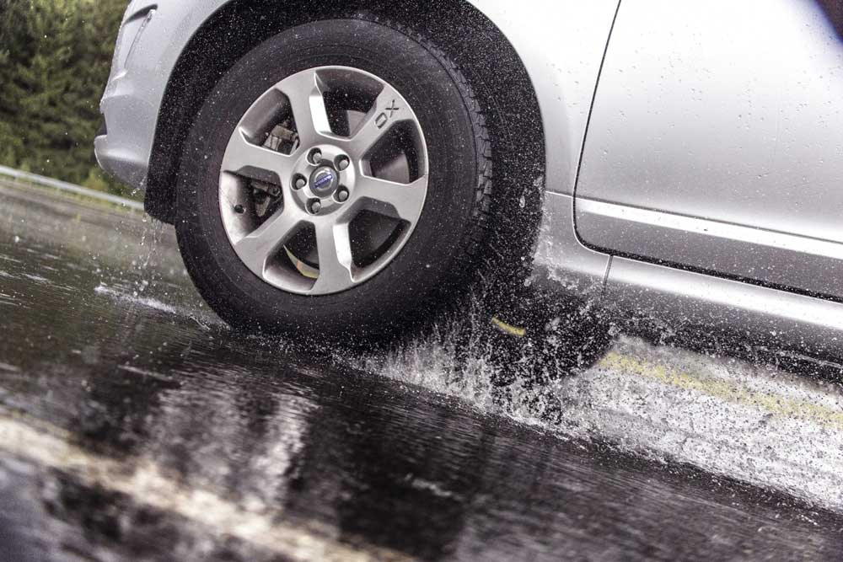Opony letnie Nokian do SUV są bowiem zwycięzcami testów. Opony Nokian Line SUV zwyciężają w teście opon letnich SUV 2015 niemieckiego magazynu motoryzacyjnego Auto Bild allrad z najlepszą oceną „wzorowe” oraz w teście auto TEST. Model Nokian Line SUV jest zwycięzcą testu opon letnich SUV 2015 przeprowadzonego przez OFF ROAD, uzyskując najlepszą ocenę „szczególnie godne polecenia”. Model Nokian Line zwyciężył w 2015 w teście opon letnich dla samochodów ciężarowych automobilklubu niemieckiego ADAC oraz organizacji konsumenckiej Stiftung Warentest, a także uzyskał najwyższą ocenę „dobrą” i dlatego jest szczególnie godny polecenia.

„Bardzo dobra przyczepność do mokrej jezdni, krótsza droga hamowania na mokrej nawierzchni, wyważone opony letnie” to według magazynu Auto Bild allrad „mocne strony” opon letnich Nokian Line SUV. Model ten otrzymał najlepsze oceny w całym teście zarówno na mokrej nawierzchni, jak i w terenie. Magazyn 4x4 OFF ROAD przyznał zwycięzcy testu – modelowi Nokian zLine SUV – ogólną ocenę „bardzo dobrą”. „Mocne strony: podczas prowadzenia i hamowania na suchej i mokrej nawierzchni opony Nokian uzyskują najlepsze parametry”. „Dynamiczne prowadzenie, wysoka precyzja kierowania, bezpieczna jazda w terenie, krótka droga hamowania na mokrej nawierzchni” – tak chwali niemiecki magazyn motoryzacyjny auto TEST model Nokian Line SUV.

Firma Nokian Tyres z Finlandii jest właściwie znana ze swoich opon zimowych, jako wynalazca pierwszej opony zimowej, a także z ustanowienia rekordu świata i przodownictwa technologicznego. Produkty marki premium Nokian wygrywają jednak coraz częściej również testy opon letnich.

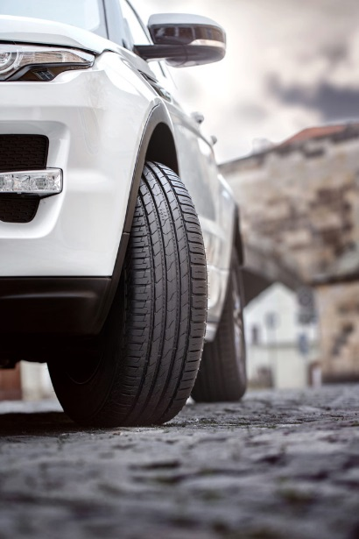

**Przyjemny komfort jazdy i sportowe prowadzenie**

Opona letnia Nokian Line SUV do różnorodnych zastosowań w samochodach SUV zapewnia przyjemny komfort, wysoką wydajność i dobrą przyczepność na mokrej nawierzchni dla małych i średnich samochodów SUV. Ta opona jeździ prawie bez końca, ponieważ dzięki solidnej technologii aramidowej ściany bocznej Nokian wydłużono czas jej użytkowania do maksimum. W teście hamowania na mokrej nawierzchni Nokian Line SUV, zgodnie z danymi producentów, hamuje wcześniej od konkurencji z tej samej półki premium o 3,4 metra, czyli o długość samochodu SUV. Ponadto ta nowa opona należąca do klasy efektywności paliwowej B zużywa mniej paliwa – w porównaniu do konkurencji z klasy premium o klasie efektywności paliwowej F kierowca może zaoszczędzić na paliwie nawet 1461 zł.

Sportowa opona letnia Nokian zLine SUV zapewnia precyzyjne prowadzenie, najwyższą stabilność, bezpieczeństwo w ekstremalnych warunkach oraz dużą radość z jazdy największymi samochodami SUV. Zaawansowane technologicznie aramidowe ściany boczne gwarantują wyjątkową trwałość opony. Najlepsza z możliwych przyczepność tej opony na mokrej nawierzchni zapewnia bezpieczeństwo również w czasie deszczu.

„Kierowcy chcą cieszyć się mocą swoich samochodów SUV, nie rezygnując przy tym z trwałości oraz precyzyjnego i komfortowego prowadzenia”, wyjaśnia menedżer rozwoju produktów Juha Pirhonen z Nokian Tyres. „Dzięki włóknom aramidowym ściana boczna jest bardzo odporna na uderzenia i przecięcia, które niszczą oponę i mogą zatrzymać samochód.”

Opony letnie do samochodów SUV z Nokian Tyres Satisfaction dostępne są w serwisach oponiarskich w wielu rozmiarach: od 15 do 22 cali, zarówno w wersji na wymianę, a także jako kompletne koła z felgami.

Oszczędność rzędu 1461 zł na paliwie, uzyskiwana przez Nokian Line SUV o efektywności paliwowej B w porównaniu z konkurencją klasy premium o efektywności paliwowej F została obliczona za pomocą „kalkulatora oszczędności paliwa” Komisji Europejskiej

60 000 km przebiegu na nowych oponach, średnie zużycie paliwa 8,0 l/100, średnia cena benzyny super 4,79 zł/l. w Polsce, poprawa klasy efektywności paliwowej z F na B

<http://ec.europa.eu/energy/en/topics/energy-efficient-products-and-labels/tyres>

<https://www.adac.de/infotestrat/adac-im-einsatz/motorwelt/benzinpreis_ausland.aspx>

Redakcja: dr Falk Köhler

**Zdjęcia, podpisy pod zdjęciami**

PL5A9731.jpg

Podpis pod zdjęciem:

Opony letnie Nokian SUV są zwycięzcami w teście opon letnich SUV „Auto Bild allrad” 2015, w „OFF ROAD” oraz „auto TEST” Zdjęcie: Nokian Tyres

Aramid_Sidewall_Nokian_Hakkapeliitta_8SUV.jpg

Podpis pod zdjęciem:

Zaawansowane technologicznie aramidowe ściany boczne Nokian Tyres chronią przed zużyciem i zapewniają bezpieczeństwo Zdjęcie: Nokian Tyres

Nokian_Line_SUV_014.jpg

Podpis pod zdjęciem:

Opony letnie Nokian Line SUV zapewniają dobrą przyczepność na mokrej powierzchni dla małych i średnich samochodów SUV Zdjęcie: Nokian Tyres

Nokian_Line_SUV_006.jpg

Podpis pod zdjęciem:

Nokian Line SUV:Nokian Line SUV: Zwycięzca w teście opon letnich SUV „Auto Bild allrad” 2015 z najlepszą oceną „wzorcowe” i w „auto TEST”, zapewniając również ekstremalną trwałość Zdjęcie: Nokian Tyres

**Zdjęcia:**

**Nokian Line SUV:**

[**www.nokiantyres.com/linesuv**](http://www.nokiantyres.com/linesuv)

**Nokian zLine SUV:**

[**www.nokiantyres.com/zlinesuv**](http://www.nokiantyres.com/zlinesuv)

**Nokian Line:**

[**www.nokiantyres.com/NokianLine**](http://www.nokiantyres.com/NokianLine)

**Videos:**

**Video: Nokian Tyres - Aramid saves tyres and lives**

[**http://youtu.be/xp_8Mi4w_Ao**](http://youtu.be/xp_8Mi4w_Ao)

**Nokian Tyres: Test winning summer tyres**

[**https://www.youtube.com/watch?v=WYB_BDc7XK0**](https://www.youtube.com/watch?v=WYB_BDc7XK0)

**Video: Nokian Line SUV – Tough wet performer**

[**http://youtu.be/kOD9prmIPEQ**](http://youtu.be/kOD9prmIPEQ)

**Video: Nokian zLine SUV – Tough cool performer**

[**http://youtu.be/sYHyUmczeS4**](http://youtu.be/sYHyUmczeS4)

**Video Nokian Line - Test winning summer tyre for Central Europe:**

[**http://youtu.be/YbsERA80v18**](http://youtu.be/YbsERA80v18)

**Video: Nokian summer tyres – Testing at the extremes**

[**http://youtu.be/6kT0wLEOxY4**](http://youtu.be/6kT0wLEOxY4)

**Więcej informacji**

**Opony Nokian Line SUV oraz Nokian zLine SUV zwycięzcami testów opon letnich SUV 2015 przeprowadzonym przez magazyn „Auto Bild allrad” oraz magazyn „OFF ROAD”**

[**http://www.nokiantyres.pl/o-firmie/informacje/opony-nokian-line-suv-oraz-nokian-zline-suv-zwyciezcami-testow-opon-letnich-suv-2015-przeprowadzonym/**](http://www.nokiantyres.pl/o-firmie/informacje/opony-nokian-line-suv-oraz-nokian-zline-suv-zwyciezcami-testow-opon-letnich-suv-2015-przeprowadzonym/)

**New Nokian SUV summer tyres – driving comfort and cool performance**

[**http://www.nokiantyres.com/company/news-article/new-nokian-suv-summer-tyres-driving-comfort-and-cool-performance/**](http://www.nokiantyres.com/company/news-article/new-nokian-suv-summer-tyres-driving-comfort-and-cool-performance/)

**Opony letnie Nokian Line SUV – komfort jazdy oraz wydajność przy różnorodnych zastosowaniach w samochodach typu SUV**

[**http://www.nokiantyres.pl/o-firmie/informacje/opony-letnie-nokian-line-suv-komfort-jazdy-oraz-wydajnosc-przy-roznorodnych-zastosowaniach-w-samocho/**](http://www.nokiantyres.pl/o-firmie/informacje/opony-letnie-nokian-line-suv-komfort-jazdy-oraz-wydajnosc-przy-roznorodnych-zastosowaniach-w-samocho/)

**Opony letnie Nokian zLine SUV – świetna moc i najwyższa stabilność dla samochodów SUV**

[**http://www.nokiantyres.pl/o-firmie/informacje/opony-letnie-nokian-zline-suv-swietna-moc-i-najwyzsza-stabilnosc-dla-samochodow-suv/**](http://www.nokiantyres.pl/o-firmie/informacje/opony-letnie-nokian-zline-suv-swietna-moc-i-najwyzsza-stabilnosc-dla-samochodow-suv/)

**Nokian Line zwycięzcą testu opon letnich ADAC 2015**

[**http://www.nokiantyres.pl/o-firmie/informacje/nokian-line-zwyciezca-testu-opon-letnich-adac-2015/**](http://www.nokiantyres.pl/o-firmie/informacje/nokian-line-zwyciezca-testu-opon-letnich-adac-2015/)

**Nokian Tyres test success**

[**www.nokiantyres.com/innovation/test-success/**](http://www.nokiantyres.com/innovation/test-success/)

**New Nokian Line – Top performance for wet roads**

[**http://www.nokiantyres.com/company/news-article/new-nokian-line-top-performance-for-wet-roads-2/**](http://www.nokiantyres.com/company/news-article/new-nokian-line-top-performance-for-wet-roads-2/)

**Opony letnie Nokian zapewniają wysoki poziom bezpieczeństwa i zadowolenia nawet w najbardziej wymagających warunkach letnich**

[**http://www.nokiantyres.pl/o-firmie/informacje/opony-letnie-nokian-zapewniaja-wysoki-poziom-bezpieczenstwa-i-zadowolenia-nawet-w-najbardziej/**](http://www.nokiantyres.pl/o-firmie/informacje/opony-letnie-nokian-zapewniaja-wysoki-poziom-bezpieczenstwa-i-zadowolenia-nawet-w-najbardziej/)

**Firma Nokian Tyres to światowy lider w zakresie opon zimowych, wielokrotny zwycięzca testów, wynalazca opon zimowych, rekordzista świata i lider innowacji**

Firma Nokian Tyres jako wiodący na świecie specjalista w zakresie opon zimowych, wielokrotny zwycięzca testów i wynalazca opon zimowych oferuje najbezpieczniejsze opony do jazdy w warunkach nordyckich. Wysoką jakość innowacyjnych opon Nokian Tyres z Finlandii już od 80 lat można odczuć szczególnie podczas jazdy po śniegu, lodzie, w surowym klimacie, a także w trudnych warunkach drogowych. Opony zimowe Nokian ustanowiły nowy światowy rekord Guinessa maksymalnej prędkości samochodu na lodzie — 335,713 km/h, zyskując przy tym miano najszybszych! Jako lider innowacji, firma Nokian Tyres zaprezentowała pierwsze opony zimowe wyposażone w kolce wysuwane po wciśnięciu przycisku, aby zwiększyć przyczepność opony. Ponadto producent opon wprowadził na rynek najbardziej energooszczędną oponę zimową świata z klasą energii A.

Poza tym Nokian Tyres oferuje również opony zaprojektowane specjalnie dla polskich warunków pogodowych i dużych prędkości jazdy po autostradach. Opony Nokian są bardzo bezpieczne, przyjazne dla środowiska i pozwalają na oszczędność paliwa. Firma jest numerem 1, jeśli chodzi o rozpoznawalność marki i uznanie jej wartości w Skandynawii oraz Rosji; cechuje ją nietypowy, pozytywny image.

**Opony zimowe Nokian WR okazały się wielokrotnie najlepsze w testach, a także zanotowały wiele innych sukcesów**

Opony zimowe Nokian WR zostały zoptymalizowane do warunków w Polsce, zwyciężyły w licznych testach i zanotowały wiele innych sukcesów. Opony zimowe Nokian WR D3 zwyciężają w teście opon zimowych 2014 niemieckiego magazynu motoryzacyjnego „Auto Bild” z najlepszą oceną „wzorowe”. Niezawodne właściwości jezdne i krótkie drogi hamowania zasłużyły na najlepszą ocenę na śniegu. Opony zimowe Nokian uzyskały najlepsze noty także w testach przeprowadzonych w roku 2014 przez Auto Club Europa ACE, GTÜ, „Auto Bild allrad”, „OFF ROAD”, „SUV MAGAZIN” i ARBÖ. Także w tych testach fińskie opony uzyskały oceny „wzorowe” i „szczególnie godne polecenia”.

Teraz Nokian Tyres prezentuje pierwszą oponę zimową na świecie dla samochodów osobowych, z najlepszą przyczepnością na mokrej nawierzchni w klasie A etykiety opony UE. Nowa opona zimowa Nokian WR D4 jako mistrz przyczepności oferuje wyjątkowe innowacje. Różnorodny kameleon na drogi zimą jeździ równie bezpiecznie na drogach mokrych i zaśnieżonych. Najwyższy władca zimy, czyli model Nokian WR D4, wyprodukowany przez pioniera technologii opon zimowych zapewnia dobrą przyczepność w czasie deszczu, śniegu i na błocie pośniegowym. Według wyników testu wynalazcy opony zimowej model ten zapewnia najkrótszą drogę hamowania w zmiennych warunkach polskiej zimy.

Tej zimy opony Nokian wygrały ponad 40 testów opon zimowych w magazynach motoryzacyjnych, potwierdzając tym samym dobry wizerunek skandynawskiej marki Premium.

**Opony letnie Nokian wielokrotnie zwyciężały w teście opon letnich 2015 ADAC oraz organizacji Stiftung Warentest, a także okazały się najlepsze w teście przeprowadzonym przez magazyn „Auto Bild allrad”, „OFF ROAD” oraz w innych testach.**

Opony letnie Nokian wielokrotnie wygrywały w testach, zapewniają wysokie bezpieczeństwo i oszczędność paliwa. Model Nokian Line zwyciężył w teście opon letnich 2015 niemieckiego automobilklubu ADAC oraz organizacji konsumenckiej Stiftung Warentest, uzyskał także najwyższą ocenę „dobrą” i dlatego jest szczególnie godny polecenia. Model Nokian Line SUV okazał się zwycięzcą testu opon letnich SUV 2015 przeprowadzonego przez „Auto Bild allrad”, uzyskując najlepszą ocenę „wzorowy”. Wygrał również w „auto TEST”. Model Nokian Line SUV jest zwycięzcą testu opon letnich SUV 2015 przeprowadzonego przez OFF ROAD, uzyskując najlepszą ocenę „szczególnie godny polecenia”.

Model Nokian Line uzyskał najwyższą ocenę „dobrą” już w teście opon letnich 2014 ADAC oraz organizacji Stiftung Warentest i znalazł się w czołówce, zyskując miano szczególnie godnego polecenia. Opona Nokian Z SUV zwyciężyła w teście dużych opon letnich SUV 2014, przeprowadzonym przez „OFF ROAD”, uzyskując najlepszą ocenę „SZCZEGÓLNIE GODNA POLECENIA”, a także w teście magazynu „SUV MAGAZIN”.

**Większe bezpieczeństwo dzięki innowacjom: Wskaźnik bezpieczeństwa zimowego Nokian w postaci śnieżynki i wskaźnik bezpieczeństwa jazdy Nokian z ostrzeżeniem przed aquaplaningiem**

Wskaźnik bezpieczeństwa zimowego w postaci śnieżynki w oponach zimowych Nokian WR zwiększa bezpieczeństwo w zimie. Na wskaźniku kierowca może odczytać głębokość bieżnika jako wartość w milimetrach od 8 do 4. Wraz ze zużywaniem się opony i zmniejszaniem głębokości profilu po kolei znikają liczby. Symbol śnieżynki jest widoczny do głębokości bieżnika wynoszącej 4 milimetry. Gdy przestanie być widoczny, należy wymienić opony zimowe, aby zapewnić odpowiedni poziom bezpieczeństwa. Na oponach zimowych i letnich rowki muszą być głębokie na przynajmniej 4 milimetry, aby zapewnić wystarczającą przyczepność na śniegu i zapobiec aquaplaningowi na mokrej nawierzchni i na błocie pośniegowym.

Wskaźnik bezpieczeństwa jazdy z ostrzeżeniem przed aquaplaningiem na oponach letnich Nokian podaje kierowcy głębokość bieżnika na skali od 8 do 3. Umieszczony na nim symbol kropli wody ostrzega przed niebezpieczeństwem aquaplaningu. Gdy wysokość bieżnika wynosi cztery milimetry, znak ostrzegawczy kropli zanika, informując w ten sposób, że zagrożenie jest naprawdę poważne. Żaden inny producent opon nie może się pochwalić tym innowacyjnym rozwiązaniem.

**Firma Nokian Tyres osiągnęła w 2014 roku obrót na poziomie 1389 milionów euro**

Firma Nokian Tyres osiągnęła w 2014 roku obrót na poziomie 1389 milionów euro i zatrudniała ponad 4000 pracowników. W Europie Środkowej Nokian Tyres dysponuje należącymi do koncernu spółkami handlowymi w dziesięciu krajach. Do przedsiębiorstwa należy również sieć serwisów samochodowo-oponiarskich Vianor z 1300 specjalistycznymi zakładami w 27 krajach.

[**http://www.nokiantyres.pl/**](http://www.nokiantyres.pl/)

**Sieć serwisów samochodowo-oponiarskich Vianor należąca do firmy Nokian Tyres:**

[**http://vianor.pl/**](http://vianor.pl/)

**Dalsze informacje:**

[**www.twitter.com/NokianTyresCom**](http://www.twitter.com/NokianTyresCom)

[**www.youtube.com/NokianTyresCom**](http://www.youtube.com/NokianTyresCom)

[**www.facebook.com/nokiantyres**](http://www.facebook.com/nokiantyres)

[**www.linkedin.com/company/nokian-tyres-plc**](http://www.linkedin.com/company/nokian-tyres-plc)

**Blok kierowców:**

[**http://community.nokiantires.com/**](http://community.nokiantires.com/)

**Blok ekspertów Nokian Tyres:**

[**http://nordictyreblog.com/**](http://nordictyreblog.com/)

**Kontakty z prasą:**

Dr. Falk Köhler PR

Dr. Falk Köhler

Tel. +49 40 / 54 73 12 12

Fax +49 40 54 73 12 22

E-mail [Dr.Falk.Koehler@Dr-Falk-Koehler.de](mailto:Dr.Falk.Koehler@Dr-Falk-Koehler.de)

[**www.Dr-Falk-Koehler.de**](http://www.Dr-Falk-Koehler.de)

Ödenweg 59

22397 Hamburg

Niemcy

Egzemplarz okazowy można otrzymać u **Dr. Falk Köhler PR**

**Nokian Tyres Europa**

**Nokian Tyres s.r.o**

V Parku 2336/22

148 00 Praha 4

Czech Republic

Managing Director Central Europe Hannu Liitsola, Tel. +420 605 236 440

E-Mail [hannu.liitsola@nokiantyres.com](mailto:hannu.liitsola@nokiantyres.com)

Technical Customer Service Manager CE Sven Dittmann, Dipl.-Ing., Tel. +49 8143 444 850

E-Mail [sven.dittmann@nokiantyres.com](mailto:sven.dittmann@nokiantyres.com)

Marketing Manager Lukáš Líbal, Tel. +420 222 507 759

E-Mail [lukas.libal@nokiantyres.com](mailto:lukas.libal@nokiantyres.com)

[**http://www.nokiantyres.pl/**](http://www.nokiantyres.pl/)

**Nokian Tyres Finnland, siedziba główna**

**Nokian Tyres plc**

Pirkkalaistie 7

P.O.Box 20

37101 Nokia

Finland

Product Development Manager Olli Seppälä, Tel. +358 10 401 7549

E-Mail [olli.seppala@nokiantyres.com](mailto:olli.seppala@nokiantyres.com)

Development Manager Juha Pirhonen, Tel. +358 10 401 7708

E-Mail [juha.pirhonen@nokiantyres.com](mailto:juha.pirhonen@nokiantyres.com)

Technical Customer Service Manager Matti Morri, Tel. +358 10 401 7621

E-Mail [matti.morri@nokiantyres.com](mailto:matti.morri@nokiantyres.com)

Product Manager Central Europe Stéphane Clepkens, Tel. +358 50 462 7536

E-Mail [stephane.clepkens@nokiantyres.com](mailto:stephane.clepkens@nokiantyres.com)

[**http://www.nokiantyres.pl/**](http://www.nokiantyres.pl/)